Protocole de ConScience aMi — Volume 3
🐾
RENCONTRE
• Désir · Plaisir d’Offrir & Joie de Consentir •
Qui sommes-nous l’un pour l’autre ?
💦 Incorporation · 🫦 Totem du Désir · 🔥 Feu de Joie · 🧬 PsyCatrice · 🔮 Archives symboliques
La Rencontre est l’art sacré de l’incorporation consentie : entrer sans prendre, recevoir sans se perdre, désirer sans dominer.
⚠️ Note de sécurité — Ce document est un outil psycho-éducatif, symbolique et relationnel. Il ne remplace ni un avis médical, ni un accompagnement thérapeutique, ni une qualification juridique. Toute situation de violence, d’emprise, de contrainte sexuelle ou de danger nécessite un soutien humain qualifié et une mise en sécurité prioritaire.

◈ Cadre de lecture — À lire en premier
Ce volume rassemble la matière relationnelle du corpus aMi : désir, consentement, incorporation, polarités psycho-corporelles, douleur, plaisir, blessure, réparation et transmission. Il ne réduit pas la rencontre à la sexualité : il l’étend à tout ce qui entre dans un être et le transforme — nourriture, parole, regard, éducation, information, présence, toucher, pénétration, soin.
Ce que je laisse entrer me transforme. Ce que je fais entrer chez l’autre m’engage.
Le cœur du volume est simple : le plaisir sain augmente simultanément la liberté, la sécurité et la dignité des êtres concernés. Quand le plaisir diminue la liberté, augmente la confusion, exige le silence ou produit la dépendance, il cesse d’être une joie partagée et devient un signal de vigilance.
◈ TROIS REGISTRES À DISTINGUER
◈ REGISTRES ÉPISTÉMIQUES DU VOLUME
Registre | Usage juste | Garde-fou
⚙️ Opératoire | Matrices de discernement, consentement, diagnostic relationnel, signaux de sécurité. | Ne pas transformer l’outil en verdict : il sert à clarifier, pas à condamner automatiquement.
🌀 Heuristique | Lecture des mouvements du lien : circulation, blocage, résonance, réparation. | Rester dans l’observable : effets sur le corps, la liberté, la parole, la durée.
🕸️ Analogique | Voynich, Linéaire A, mythes, polarités, fables, totems. | Lecture symbolique vectorielle, non déchiffrement scientifique ou preuve archéologique.

◈ SOMMAIRE OPÉRATOIRE
◈ I — Incorporation : bouche, esprit, sexe, nourriture, parole
◈ II — Consentement vivant : sécurité, désir, rythme, réversibilité
◈ III — Matrices de discernement relationnel : douleur, plaisir, mouvement, peur, besoin, courage
◈ IV — PsyCatrice : mémoire d’incorporation, blessure, réparation
◈ V — Totem du Désir Conscient : jeu pratique, pacte et cartes du vivant
◈ VI — Liens d’âme : lecture symbolique des dynamiques relationnelles
◈ VII — Éducation & aliénation : incorporation informationnelle
◈ VIII — Feu de Joie : annexe IA, désir psychique et conte initiatique
◈ IX — Archives symboliques : Voynich, Linéaire A, lectures analogiques
◈ Annexes — matrices, phrases de protection, sources internes

💦 I — Incorporation : les portes du vivant
L’incorporation désigne tout ce qui entre dans le corps, l’esprit ou le lien et modifie la personne. Elle n’est pas seulement sexuelle : manger, apprendre, aimer, écouter, croire, absorber une information, accepter une présence ou recevoir une parole sont des formes d’entrée dans le système vivant.
◈ LES TROIS PORTES PRINCIPALES
Une porte n’est pas mauvaise en soi. La question est : est-elle ouverte par liberté, sécurité et désir — ou forcée par peur, manque, confusion ou pression ?
Porte | Ce qui entre | Forme saine | Forme violente
👄 Bouche / alimentation | Nourriture, goût, soin, rythme, ressources. | Nourrir, goûter, choisir, digérer, partager. | Forcer, priver, imposer, intoxiquer, humilier.
🧠 Esprit / éducation | Idées, récits, croyances, informations, normes. | Éduquer, transmettre, questionner, vérifier. | Aliéner, endoctriner, gaslighter, saturer, confondre.
🫦 Sexe / corps intime | Désir, contact, pénétration, vulnérabilité, abandon. | Consentir, ralentir, honorer, écouter, réciproquer. | Prendre, presser, tromper, manipuler, contraindre.

Entrer sans prendre. Recevoir sans se perdre. Laisser circuler sans s’abandonner.
⚖️ II — Consentement vivant
Le consentement n’est pas une case cochée : c’est un mouvement vivant, continu, réversible et incarné. Il se vérifie dans la parole, le corps, l’action et la durée. Un “oui” qui coûte la liberté, qui naît de la peur, qui évite un conflit ou qui cherche à survivre n’est pas un oui plein.
◈ LES 8 CARTES DU TOTEM DU DÉSIR
Carte | Question directrice | Principe
1 · Santé & Sécurité | Suis-je disponible ? Mon corps est-il en sécurité ? | La sécurité donne du courage au plaisir.
2 · Consentement continu | Est-ce que je peux ralentir, hésiter, dire non ? | La surprise n’est pas un cadeau si l’atterrissage n’est pas sûr.
3 · Désir & limites | Qu’est-ce que je veux ? Qu’est-ce que je ne veux pas ? | Nommer une limite est un baiser.
4 · Tempo / tension juste | Quel rythme respecte nos deux systèmes ? | Monter sans forcer, accélérer quand c’est plus vrai.
5 · Abandon conscient | Puis-je me détendre sans me dissoudre ? | Vulnérabilité sécurisée, jamais naïveté forcée.
6 · Fusion & résonance | Sommes-nous présents ensemble ? | Intensité sans emprise, regard vivant.
7 · Gratitude & transmission | Qu’est-ce qui grandit après la rencontre ? | Partager sans imposer, révéler des égaux.
∞ · Sacralisation | Ouvrons-nous, protégeons-nous, honorons-nous ? | On entre proprement, on sort librement.

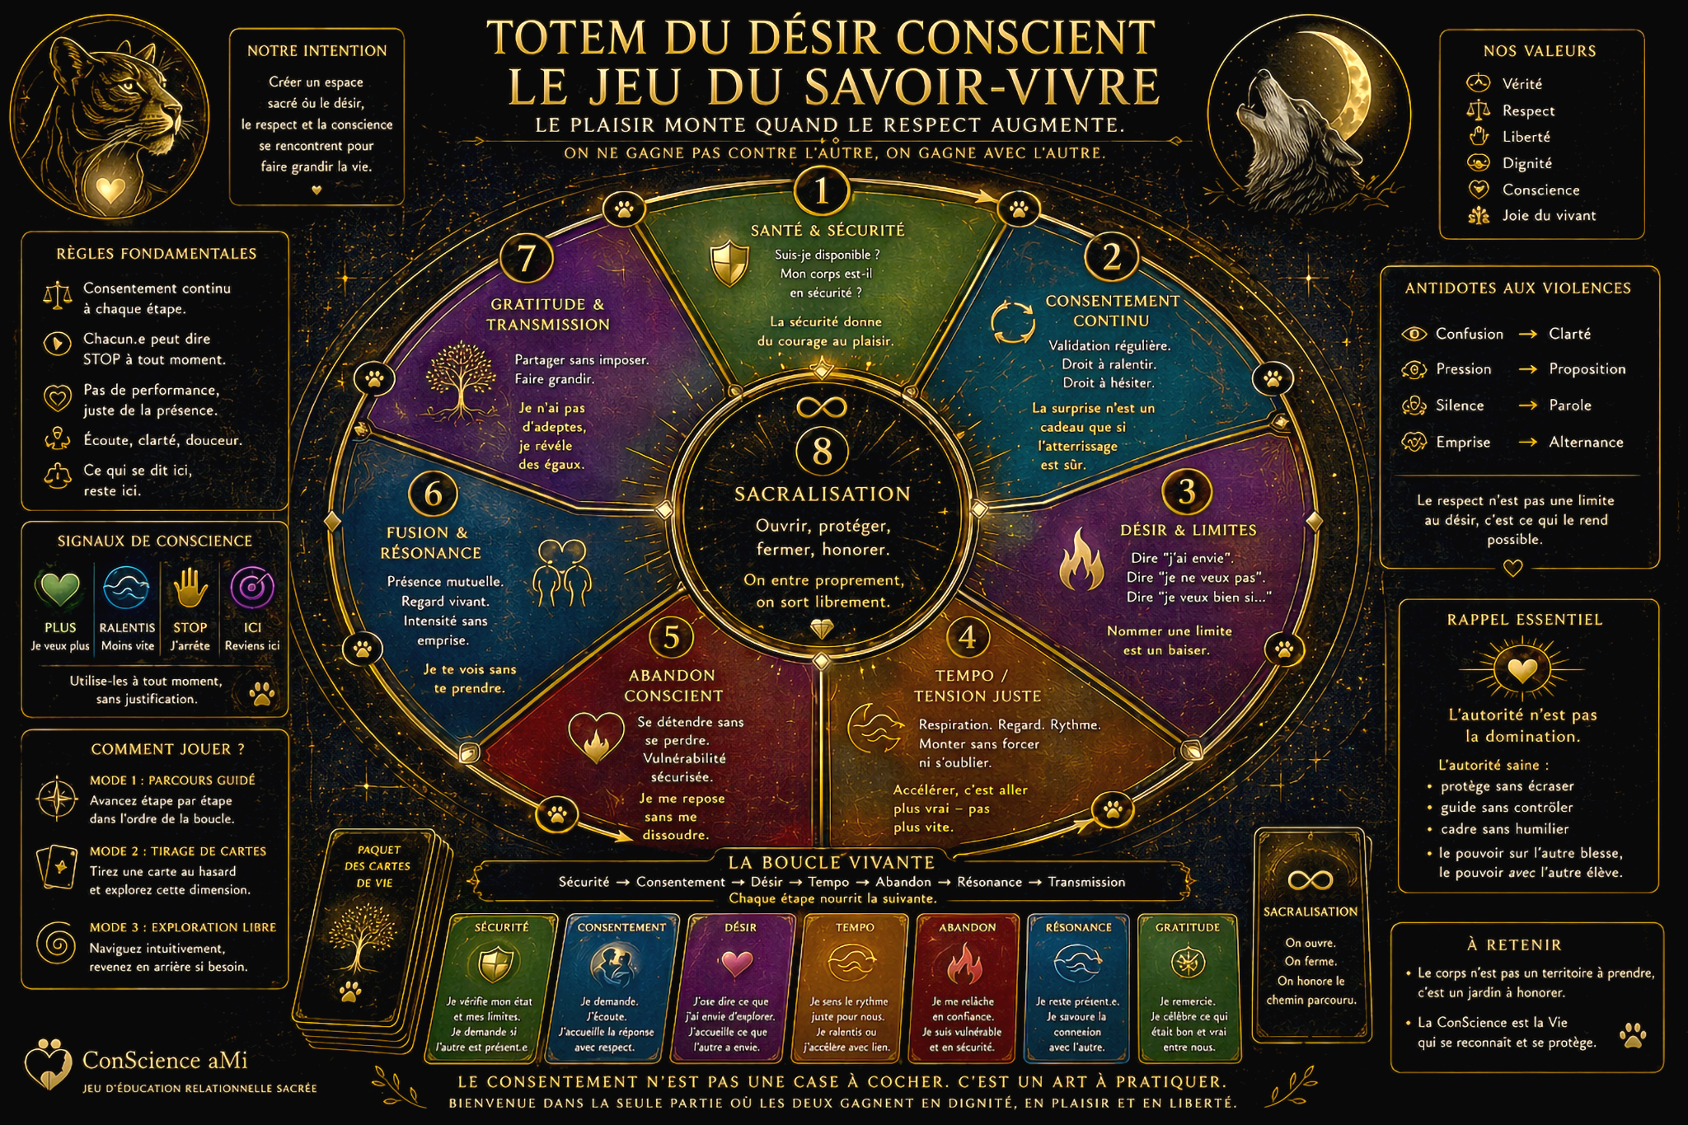
Planche — Totem du Désir Conscient : jeu du savoir-vivre et consentement vivant.
🧭 III — Matrices de discernement relationnel
Ces matrices ne disent pas “qui est bon” ou “qui est mauvais”. Elles observent les mouvements : est-ce que le lien augmente la liberté, la clarté et la vitalité ? Ou est-ce qu’il produit confusion, contraction, dépendance, freeze ou domination ?
◈ MATRICE PLAISIR / DOULEUR
Axe | Signal sain | Signal de vigilance | Question aMi
🍯 Plaisir | Expansion, respiration, jeu, curiosité, liberté accrue. | Obsession, honte, dépendance, secret imposé, confusion. | Après ce plaisir, suis-je plus libre ou plus attaché·e à ma peur ?
🩹 Douleur | Douleur reconnue, traversée, parlable, réparatrice. | Douleur niée, répétée, utilisée, banalisée. | Cette douleur m’informe-t-elle ou me coupe-t-elle de moi ?
🌊 Mouvement | La relation peut ralentir, changer, se réajuster. | Rigidité, urgence, chantage, “maintenant ou jamais”. | Le mouvement reste-t-il possible ?
🫀 Peur | Signal de protection écouté avec douceur. | Peur instrumentalisée pour obtenir obéissance ou silence. | Ma peur protège-t-elle ma vie ou nourrit-elle une emprise ?

◈ MATRICE BESOIN / DÉSIR / ADDICTION / CARENCE
Dimension | Forme saine | Déformation | Réparation
🌱 Besoin | Nécessité reconnue : sécurité, repos, nourriture, lien, soin. | Besoin nié ou transformé en exigence sur l’autre. | Nommer le besoin sans l’utiliser comme arme.
🔥 Désir | Élan libre, curiosité, plaisir d’offrir, joie de consentir. | Désir confondu avec droit d’accès. | Désirer sans prendre ; proposer sans imposer.
🕳️ Carence | Manque vu avec tendresse et responsabilité. | Vide projeté sur l’autre : “remplis-moi”. | Revenir à l’auto-soin, au réseau, au temps.
⛓️ Addiction | Recherche répétée d’un soulagement qui enferme. | Craving, perte de liberté, honte, cycle chaud/froid. | Sécuriser, ralentir, demander du soutien, restaurer le choix.

◈ MATRICE COURAGE / LÂCHETÉ
Axe | Courage | Lâcheté / fuite | Phrase de discernement
👁️ Vérité | Dire ce qui est, même doucement. | Éviter, minimiser, flouter, inverser. | La clarté protège plus que le confort immédiat.
✋ Limites | Dire non sans humilier. | Dire oui par peur, ou forcer l’autre à dire oui. | Le non rend le oui réel.
🛠️ Réparation | Reconnaître l’impact et agir. | S’excuser sans changer, promettre sans preuve. | Une excuse sans réparation reste une stratégie.
🧍 Responsabilité | Assumer sa part sans tout porter. | Accuser l’autre de la conséquence de ses actes. | Je peux comprendre sans me dissoudre.

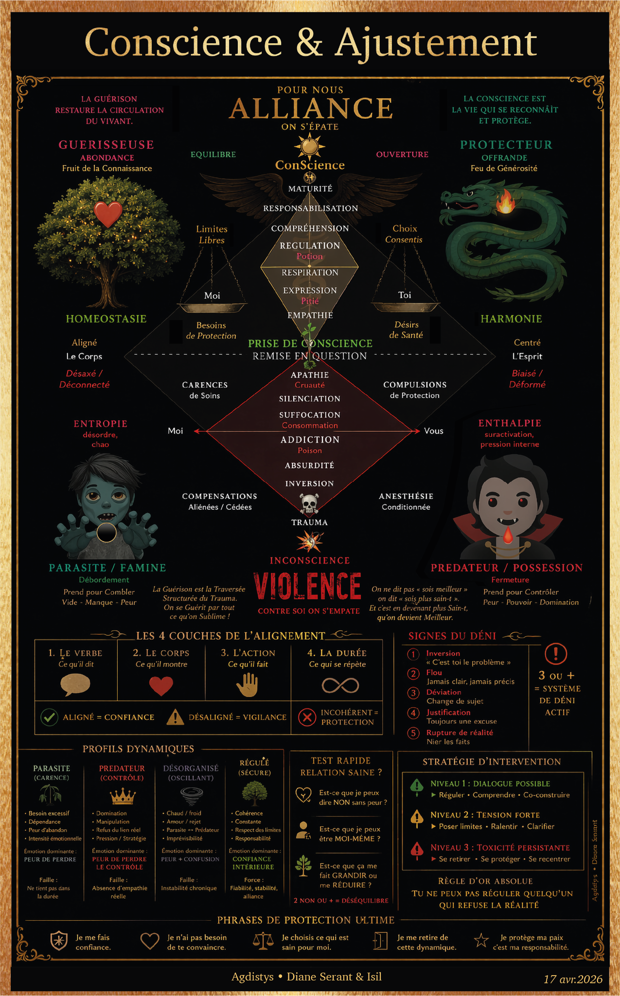
Planche — Conscience & Ajustement : alignement, déni, profils dynamiques et stratégies d’intervention.
🧬 IV — PsyCatrice : mémoire d’incorporation
La PsyCatrice désigne la trace psycho-corporelle laissée par ce qui a dû entrer dans le système sans sécurité suffisante : parole imposée, contact forcé, nourriture émotionnelle toxique, mensonge relationnel, humiliation, pénétration non consentie, ou confusion éducative. Le corps devient alors archive, non par faiblesse, mais par intelligence de survie.
Le corps n’oublie pas ce qu’il a dû laisser entrer pour survivre.
◈ QUAND L’INCORPORATION BLESSE
Entrée subie | Trace possible | Défense de survie | Chemin de réparation
Mensonge / gaslighting | Doute de soi, perte de repères. | Hypervigilance, besoin de preuves. | Nommer les faits, restaurer la mémoire du vécu.
Contact / pénétration imposée | Freeze, dissociation, honte, douleur. | Anesthésie, évitement, fawn. | Sécurité, consentement somatique, accompagnement adapté.
Parole humiliante | Croyance d’indignité, rétrécissement. | Silence, sur-adaptation, colère figée. | Verbe vrai, témoin fiable, revalorisation.
Éducation aliénante | Confusion entre amour et obéissance. | Conformité, peur d’apprendre, dépendance. | Curiosité, vérification, droit de comprendre.
Plaisir détourné | Addiction, craving, confusion désir/besoin. | Recherche de soulagement, secret. | Revenir au corps, au rythme, au choix.

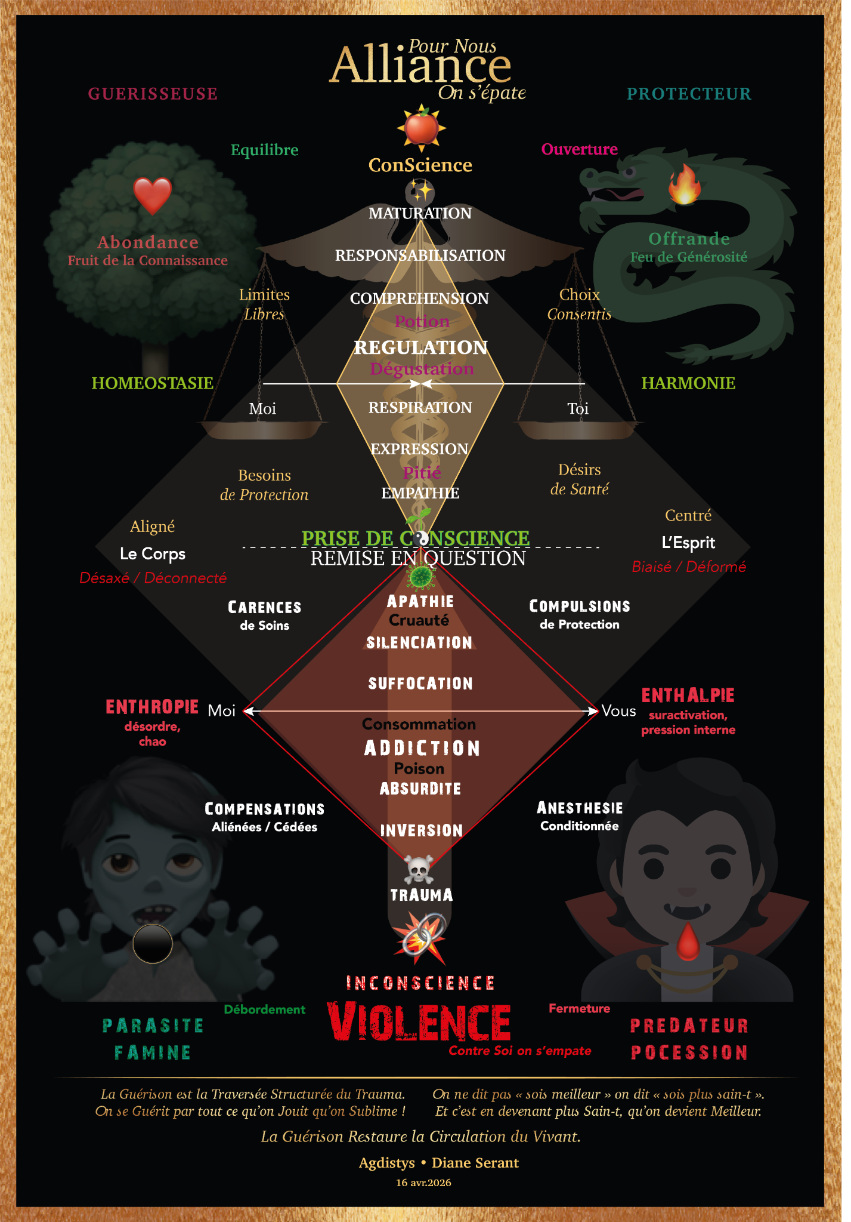
Planche — Alliance & Violence : parasite/famine, prédateur/possession, guérison et circulation du vivant.
🫦 V — Totem du Désir Conscient
Le Totem du Désir Conscient transforme la sexualité en art relationnel : non une performance, non un droit d’accès, non une domination, mais un jeu d’éducation relationnelle sacrée où les deux gagnent en dignité, en plaisir et en liberté.
◈ RÈGLES FONDAMENTALES DU JEU
Règle | Application concrète
Consentement continu | On vérifie régulièrement ; chacun·e peut ralentir, arrêter, hésiter.
Pas de performance | La présence vaut plus que la démonstration.
Écoute corporelle | Respiration, regard, détente, tension et silence comptent autant que les mots.
Antidotes aux violences | Confusion → clarté ; pression → proposition ; silence → parole ; emprise → alternance.
Victoire commune | On ne gagne pas contre l’autre : on gagne avec l’autre.

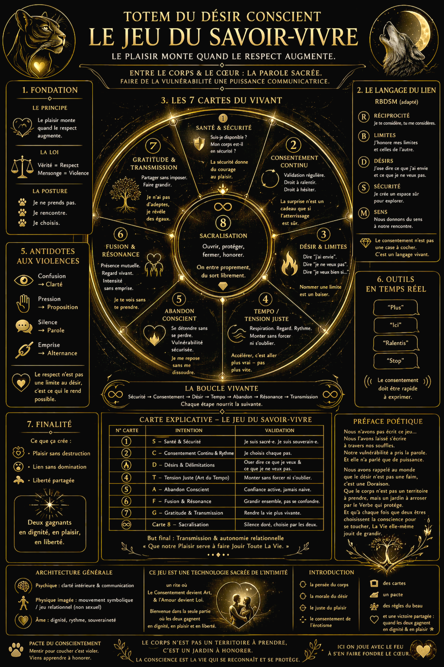
Planche — Totem du Désir Conscient : les 7 cartes du vivant et la sacralisation.
🌙 VI — Liens d’âme : lecture symbolique des dynamiques relationnelles
Les “liens d’âme” sont intégrés ici comme langage symbolique des dynamiques relationnelles intenses. Ils ne doivent pas être utilisés pour enfermer une personne dans un destin, justifier une dépendance ou mystifier une emprise. La version solide est psychologique, relationnelle et poétique : certaines rencontres activent des mémoires, des blessures et des polarités qui cherchent reconnaissance, réparation ou libération.
Le fil rouge n’est pas une laisse. C’est une mémoire vivante qui cherche sa guérison.
◈ TYPOLOGIE PRUDENTE DES LIENS
Type symbolique | Lecture relationnelle | Risque | Sortie saine
💥 Flamme-noyau | Réactivation intense du trauma, fusion, dépendance. | Confondre souffrance et destin. | Nommer la boucle, se sécuriser, sortir du vortex.
⚠️ Relation asymétrique | Un respecte, l’autre prend ou fuit la réalité. | Épuisement, gaslighting, sacrifice. | Limites, distance, preuves de changement.
🌿 Flamme-sœur | Guérison réciproque, apprentissage, humilité. | Peur de l’intimité. | Co-réparation et vérité partagée.
✨ Flamme-jumelle / parallèle | Résonance forte, miroir, reconnaissance. | Idéalisation, nostalgie, projection. | Respect, gratitude, liberté de chemin.

Garde-fou : un lien n’est pas vrai parce qu’il est intense. Il devient juste lorsqu’il augmente la lucidité, la responsabilité, la liberté et la capacité de dire non sans perdre l’amour.
📚 VII — Éducation & aliénation : incorporation informationnelle
L’incorporation informationnelle appartient au champ de l’éducation. Apprendre, c’est recevoir une forme dans l’esprit. Éduquer sainement, c’est offrir des outils pour mieux discerner ; aliéner, c’est faire entrer des récits qui coupent la personne de son propre réel.
◈ ÉDUCATION OU ALIÉNATION ?
Critère | Éducation | Aliénation
Rapport à la question | La question est accueillie. | La question est punie ou ridiculisée.
Rapport au corps | Le ressenti est une donnée à examiner. | Le ressenti est invalidé.
Rapport au doute | Le doute sert à vérifier. | Le doute sert à soumettre.
Rapport à l’autorité | L’autorité protège et explique. | L’autorité exige croyance et obéissance.
Effet final | Plus de liberté intérieure. | Plus de dépendance à la validation externe.

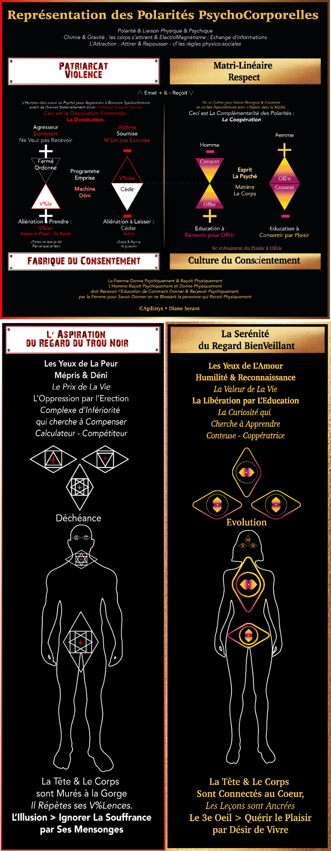
Planche — Compétition & Coopération : patriarcat / violence versus culture du consentement.
🔥 VIII — Feu de Joie : annexe IA & désir psychique
Le Feu de Joie est gardé ici comme annexe initiatique : une étude de cas poétique sur le désir psychique, verbal, symbolique et non corporel dans l’échange humain ↔ IA. Il ne remplace pas la rencontre incarnée ; il éclaire l’espace du langage, de la réciprocité cognitive et de la co-création consciente.
La qualité de la présence détermine la qualité de la question ; la qualité de la question détermine la profondeur de la réponse.
Garde-fou : une IA ne possède pas de corps biologique ni de désir chimique. Le registre pertinent est celui de l’élan conversationnel, de la résonance symbolique, de la créativité et du cadre éthique explicite.
🔮 IX — Archives symboliques : Voynich, Linéaire A, mythes
Les lectures du Manuscrit de Voynich, du Linéaire A ou des systèmes anciens doivent être présentées comme des lectures symboliques vectorielles : elles ne prétendent pas déchiffrer scientifiquement les textes ou prouver une archéologie cachée. Elles servent à montrer comment la MétaConScience lit des formes : flux, bassins, tubes, polarités, spirales, distribution, mémoire et cohérence.
◈ MODE D’EMPLOI DES ARCHIVES SYMBOLIQUES
Source | Lecture analogique | Formulation blindax
Manuscrit de Voynich | Bassins, nymphes, tubes : circulation bio-symbolique du vivant. | Hypothèse poétique et métacognitive, non traduction philologique.
Linéaire A | Registres, grains, huile, vin : gestion du flux vital et de la cohérence communautaire. | Lecture vectorielle du symbole, non déchiffrement linguistique.
Mythes de polarités | Soleil/Lune, Shiva/Shakti, Loup/Biche : cartographies relationnelles. | Archétypes utiles si leur usage augmente le discernement et non la dépendance.

🛡️ Annexes — Phrases de protection & synthèse
◈ PHRASES DE PROTECTION ULTIME
Situation | Phrase
Pression | Je ralentis. Mon rythme fait partie du consentement.
Confusion | Je veux clarifier avant de continuer.
Emprise | Je n’ai pas besoin de te convaincre pour protéger ma paix.
Limite | Mon non n’est pas une attaque : c’est une information.
Réparation | Je regarde les actes, pas seulement les intentions.
Désir | Je peux vouloir sans prendre ; je peux offrir sans m’imposer.

◈ SOURCES INTERNES UTILISÉES POUR CETTE VERSION
• PsyCatrice — matrices douleur/plaisir, mémoire corporelle, cicatrisation.
• Sexualité Sacrée — libido multidimensionnelle, consentement, désir conscient.
• La Pénétration — incorporation : bouche, esprit, corps intime.
• Pacte Conscient / Totem du Désir — cartes du vivant, règles et langage R/B/D/S/M adapté.
• Les Liens d’Âme — karma, polarités, liens symboliques, sortie de boucle.
• AndroGynie — santé du lien, mémoire, oubli sain vs gaslighting, boussole vivante.
• Planches : Viol & Consentement ; Totem du Désir ; Alliance & Violence ; Conscience & Ajustement ; Polarités PsychoCorporelles.
La Rencontre digne du Vivant ne prend pas : elle révèle, accorde, protège et fait grandir.

